**Instalación IIS**

1. IIS debe estar instalado, debe haber seleccionado todas las características dentro de Internet Information Services. Para instalar ir a Panel de Control 🡪 Programas y Características 🡪 Activar o desactivar las características de Windows

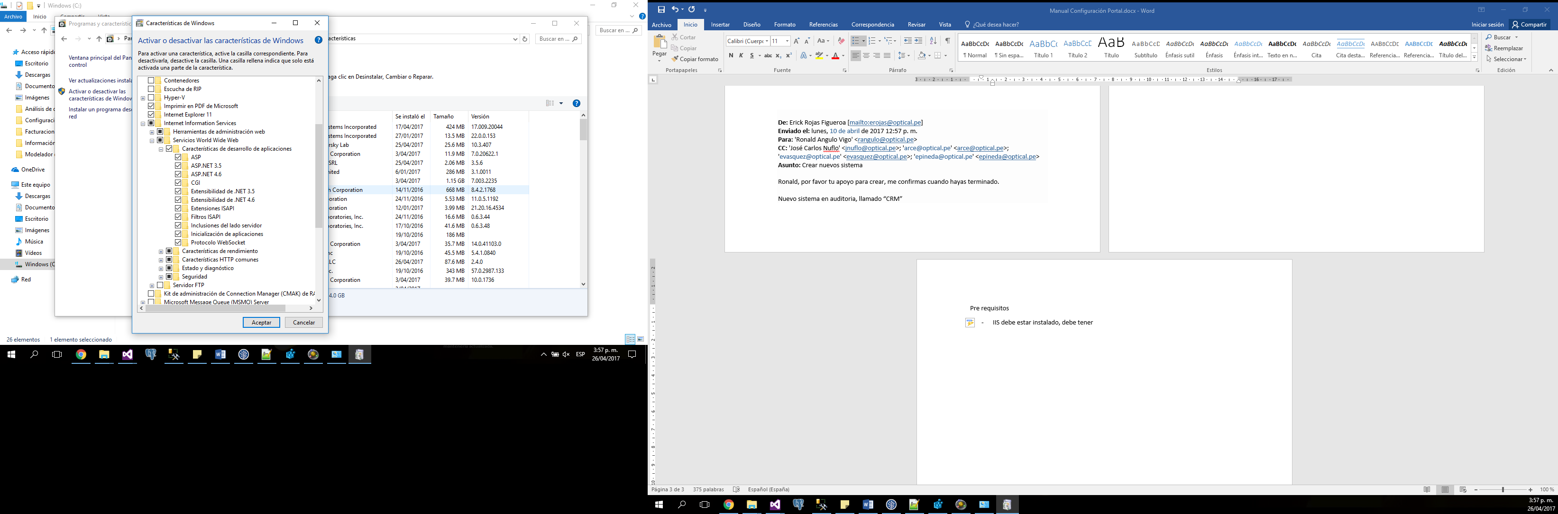

**REGEDIT**

Empleamos los registros en regedit para almacenar de forma encriptada los accesos a base de datos (tipo 1) y las credenciales para consumir un proyectos de middleware (tipo 2)

Security Key:

|  |  |
| --- | --- |
| **Ambiente** | **Security Key** |
| Desarrollo (DES) | H6dbG9Tw3xGrdKs |
| Calidad (QA) | kQAYJb3wNbsQXSJ |
| Producción (PROD) | APjWi8xjHUTaxez |

***Tipo 1: accesos a base de datos***

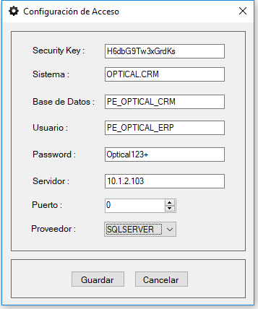**Security Key:** Colocar la llave de seguridad dependiendo del ambiente para el que se desee generar la key.

**Sistema:** Colocar el nombre de la llave que se registrará

**Base de Datos:** Colocar el nombre de la BD a la que se accederá.

**Usuario:** Colocar el usuario que se empleará para acceder a la BD.

**Password:** Colocar la contraseña que se empelará para acceder a la BD.

**Servidor:** IP del servidor en que se encuentra la BD

**Puerto:** 0 por defecto

**Proveedor:** Proveedor de BD

***Tipo 2: credenciales para consumir un proyecto de middleware***

En conjunto a la creación de la key se deberá registrar en BD en PE_OPTICAL_MIDDLEWARE. dbo.OAUTH_CLIENT_DETAILS la credencial y en PE_OPTICAL_MIDDLEWARE.dbo.AUTH_DETAILS el usuario y contraseña con encriptación bcrypt enforcement 11. (Ver últimas páginas de documento: Middleware Servicios Web v1.1.pdf)

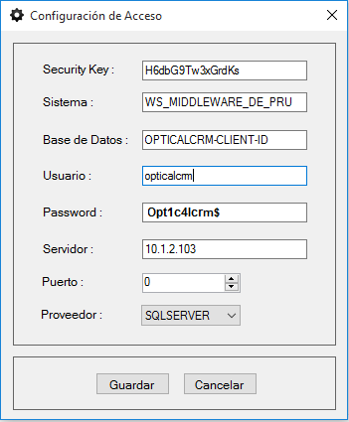

**Security Key:** Colocar la llave de seguridad dependiendo del ambiente para el que se desee generar la key.

**Sistema:** Colocar el nombre de la llave que se registrará

**Base de Datos:** Colocar el valor de PE_OPTICAL_MIDDLEWARE.dbo. OAUTH_CLIENT_DETAILS .client_id del registro que se creó en BD.

**Usuario:** Colocar el valor de PE_OPTICAL_MIDDLEWARE.dbo. AUTH_DETAILS.username del registro que se creó en BD.

**Password:** Colocar el valor de PE_OPTICAL_MIDDLEWARE.dbo. AUTH_DETAILS.password del registro que se creó en BD.

**Servidor:** IP del servidor en que se encuentra instalado el middleware, si es local emplear “localhost”, si la ruta incluye puerto se debe considerar el puerto (ejm: 10.1.2.103:8080)

**Puerto:** 0 por defecto

**Proveedor:** Proveedor de BD, dejar por defecto en SQLSERVER

1. Instalar los regedit
   1. Accesos a la BD de la aplicación:

*Ejemplo CRM*

HKEY_LOCAL_MACHINE\SOFTWARE\OPTICAL\BD_PE_OPTICAL_CRM_DE

* 1. Credenciales para Middleware de Auditoria:

HKEY_LOCAL_MACHINE\SOFTWARE\OPTICAL\KEY_ENCRIPTADO_DE

HKEY_LOCAL_MACHINE\SOFTWARE\OPTICAL\USER_AD_DE

HKEY_LOCAL_MACHINE\SOFTWARE\OPTICAL\USER_SMTP_DE

HKEY_LOCAL_MACHINE\SOFTWARE\OPTICAL\WS_MIDDLEWARE_DE

**NOTA**: En caso se requiera conectar con otro middleware se deberá crear una nueva key con la conexión correspondiente. Para ello emplear AppServerAccessManager.exe del proyecto Optical.Seguridad

*Las keys se pueden copiar de otra máquina y/o generar manualmente cada una.

**COMPONENTE DE SEGURIDAD**

1. En el disco C crear una carpeta para descomprimir los componentes a instalar (C:\OpticalSeguridad)
2. Instalar el componente Optical.ServerAccessComponent.dll
   1. Ingresar a servicios de componentes a la carpeta equipos 🡪 Mi PC 🡪 Aplicaciones COM+. Clic derecho en Aplicaciones COM+, clic en Nuevo 🡪 Aplicación.

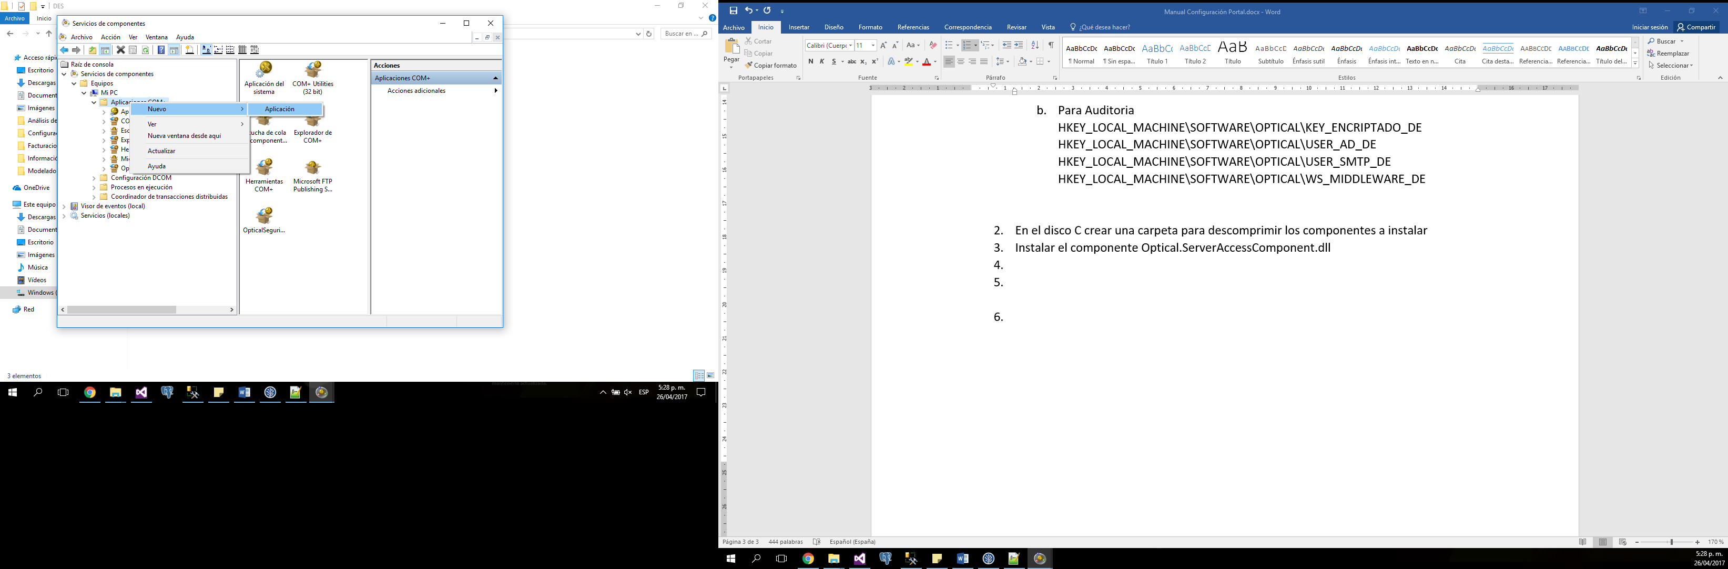

* 1. Seleccionar crear una aplicación vacía

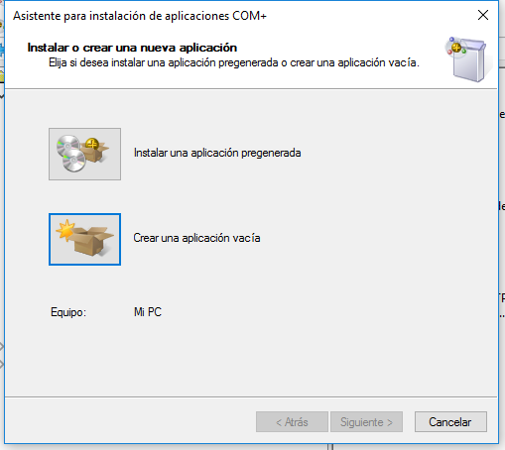

* 1. Colocar nombre “OpticalSeguridad” y como tipo de activación “Aplicación de Biblioteca.

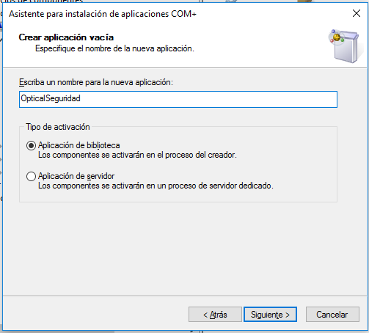

* 1. Clic derecho sobre la nueva aplicación “Optical Seguridad”, clic derecho en la carpeta “Componentes”, clic en Nuevo, clic en Componente

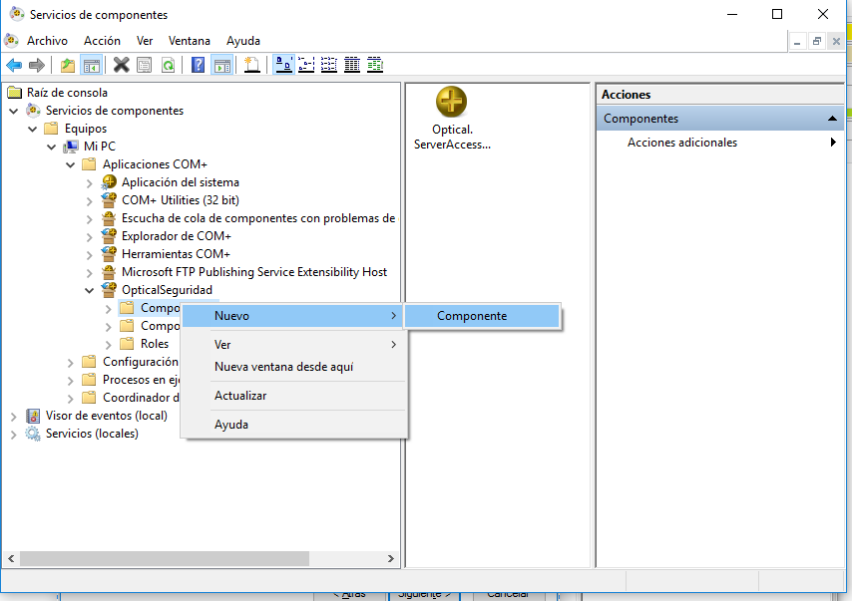

* 1. Clic en siguiente, clic en instalar nuevos componentes

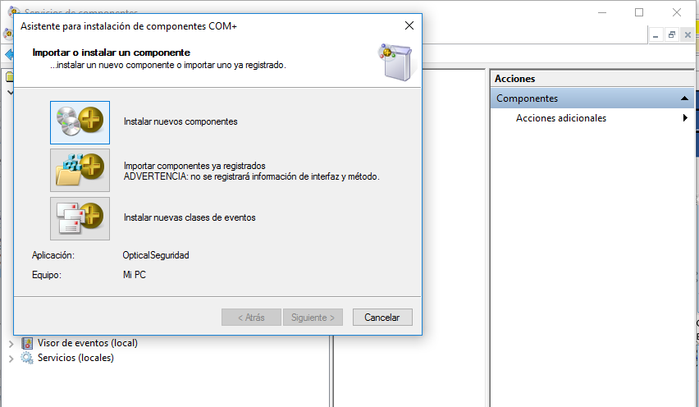

* 1. Seleccionar la dll ServerAccessComponente.dll

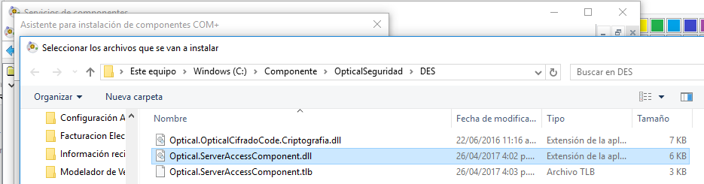

* 1. Continuar hasta finalizar

**PORTAL**

1. Descargar las fuentes del portal, la rama a descar gar es DEV.TEMPLATE. Colocar las fuentes en la misma carpeta que las fuentes del sistema.

1. Abrir ide VS como administrador
2. En la solución Optical.Portal.Web
   1. En el archivo Web.config verificar que se encuentra la ruta del log <add key="strDirectorioLogCRM" value="C:\log" />
   2. En el archivo Web.config configurar el servicio del middleware <add key="strWSAuditoria" value="http://10.1.2.103:8080/MiddlewareAuditoria/" />
      * 1. roducción)
3. Fuera del IDE ingresar a las fuentes y abrir el archivo Optical.Portal.Web.csproj
   1. Cambiar la url en la fila 3175 <IISUrl>[http://localhost/Portal</IISUrl](http://localhost/Portal%3c/IISUrl)> a la ip donde se encuentre la aplicación y/o con localhost.

**Configuración del Proyecto**

1. Asegurar que las keys instaladas se encuentren en web.config.